明陽中學於101年1月16日舉辦
歲末年終獨居老人居家關懷及環境清潔活動

101年1月16日下午13：30~16：20，編組替代役役男共4名，與華山基金會2名志工，到石婆婆家協助居家歲末年終大掃除及送年菜。石婆婆本身身體就不好、視力不佳，一個人孤獨往來，自己料理三餐，家中無抽油煙機，炒菜時揚起的油煙附著在家中四周環境。大夥捲起衣袖、撩起褲管，一起動手洗刷髒污油膩的地板、樓梯及家具等，最後在門口貼春聯，以呈現乾淨、喜氣的年節氣氛。石婆婆看到大家辛勞無悔的付出落下感謝的眼淚。透過此活動，役男們瞭解唯有落下愛心貢獻的種子，身體力行實際付出、努力耕耘，待豐收時，心中良田便會結下幸福快樂的果實，真正體會「施比受更有福」的真意。

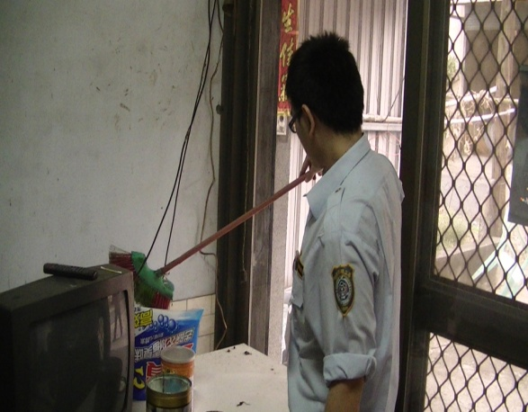
本校役男協助居家歲末年終大掃除情形(1) 本校役男協助居家歲末年終大掃除情形(2)
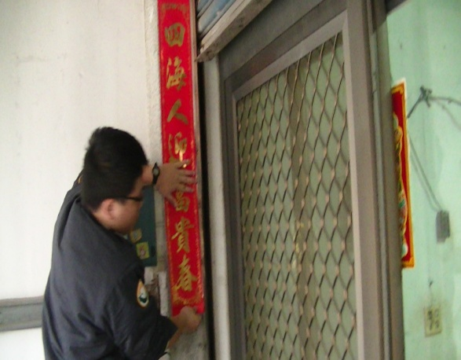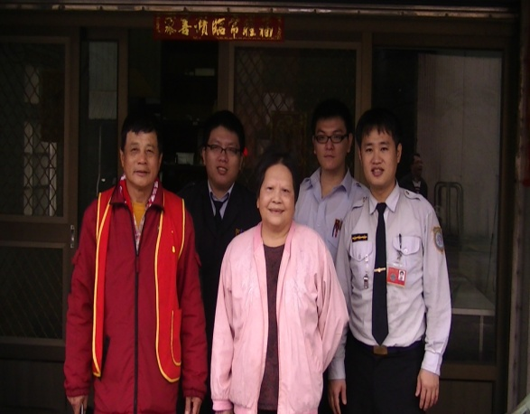
本校役男協助居家歲末年終大掃除情形(3) 本校役男、華山社服志工與石婆婆開心合照

